Clase 11 - Excepciones

Errores y excepciones

Aprendiendo del error
En la programación, se aprende a base de equivocarse, por lo tanto debemos tolerar nuestros propios fallos para poder avanzar.

Programar no es fácil, podemos equivocarnos desde la concepción de la idea o también al escribir código, para lo primero poco podemos hacer ya que es algo que mejorará con la práctica.

¡A programar se aprende programando y cometer errores es la prueba de que estás avanzando!

Errores y excepciones
Hasta ahora los mensajes de error no habían sido más que mencionados, pero si probaste los ejemplos probablemente hayas visto algunos.

Hay (al menos) dos tipos diferentes de errores: errores de sintaxis y excepciones.
Cuando el programa falla ocasiona su detención, por lo cual tenemos que ser capaces de detectar por qué y cómo prevenir estas fallas.

Errores
Si algo tienen la mayoría de lenguajes de programación es que son exigentes con las instrucciones. Cuando en nuestro programa ocurre algún fallo Python nos lanzará un aviso indicando que ocurrió y detendrá la ejecución.

Los errores sintácticos están ligados a la sintaxis, que es la escritura de las instrucciones.

Errores sintácticos
Algunos de los errores sintácticos más comunes:

- Cerrar paréntesis
- Cerrar comillas o utilizar distintas comillas al abrir y cerrar
- Tabular mal el código
- No poner dos puntos al definir una función

Errores sintácticos
Vamos a provocar algunos errores

>>> print(“Hola”
File "<ipython-input-1-8bc9f5174855>", line 1
print("Hola"
^
SyntaxError: unexpected EOF while parsing

EOF significa end of file, el error nos indica que esperaba que se cierre con un paréntesis

Errores de nombre
Se producen cuando el sistema interpreta que debe ejecutar alguna función pero no está definida. Devuelve NameError:

Fuente: EntrenamientoPython
>>> pint(“Hola”)
<ipython-input-2-155163d628c2> in <module>()
----> 1 pint("Hola")

NameError: name 'pint' is not defined

Pint no es la función print para imprimir por pantalla

Errores semánticos
La mayoría de errores sintácticos y de nombre los identifican los editores de código antes de la ejecución, pero existen otros tipos que pasan más desapercibidos.

Estos errores son muy difíciles de identificar porque van ligados al sentido del funcionamiento y dependen de la situación. Algunas veces pueden ocurrir y otras no.

La mejor forma de prevenirlos es programando mucho y aprendiendo de tus propios fallos, la experiencia es la clave. Veamos a continuación algunos ejemplos.

Errores semánticos
Si intentamos sacar un elemento de una lista vacía, algo que no tiene mucho sentido, el programa dará fallo de tipo IndexError. Esta situación ocurre sólo durante la ejecución del programa, por lo que los editores no lo detectarán:

>>> lista = []
>>> lista.pop()
<ipython-input-6-9e6f3717293a> in <module>()
----> 1 l.pop()

IndexError: pop from empty list

Errores semánticos
Para prevenir el error deberíamos comprobar que una lista tenga como mínimo un elemento antes de intentar sacarlo, algo factible utilizando la función len():

>>> lista = []
>>> if len(lista) > 0:
lista.pop()

Errores semánticos
Cuando leemos un valor con la función input(), éste siempre se obtendrá como una cadena de caracteres. Si intentamos operarlo directamente con otros números tendremos un fallo TypeError que tampoco detectan los editores de código:

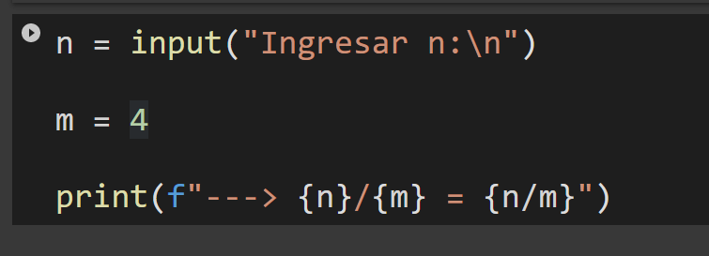

Errores semánticos
Como ya sabemos este error se puede prevenir transformando la cadena a entero o flotante:

>>> n = float(input("Introduce un número: "))
>>> m = 4
>>> print("{}/{} = {}".format(n,m,n/m))

Excepciones

Incluso si la sentencia o expresión es sintácticamente correcta, puede generar un error cuando se intenta ejecutarla. Los errores detectados durante la ejecución se llaman excepciones, y no son incondicionalmente fatales: pronto aprenderás cómo manejarlos en los programas en Python.

Sin embargo, la mayoría de las excepciones no son manejadas por los programas, y resultan en mensajes de error como los mostrados aquí:

>>> 10 * (1/0)
Traceback (most recent call last):
File "<stdin>", line 1, in ?
ZeroDivisionError: integer division or modulo by zero
>>> 4 + spam*3
Traceback (most recent call last):
File "<stdin>", line 1, in ?
NameError: name 'spam' is not defined

Como podemos suponer, es difícil prevenir fallos que ni siquiera nos habíamos planteado que podían existir. Por suerte para esas situaciones existen las excepciones.
Las excepciones son bloques de código que nos permiten continuar con la ejecución de un programa pese a que ocurra un error.

Try- Except

Excepciones
Para prevenir el fallo debemos poner el código propenso a errores en un bloque try y luego encadenar un bloque except para tratar la situación excepcional mostrando que ha ocurrido un fallo:
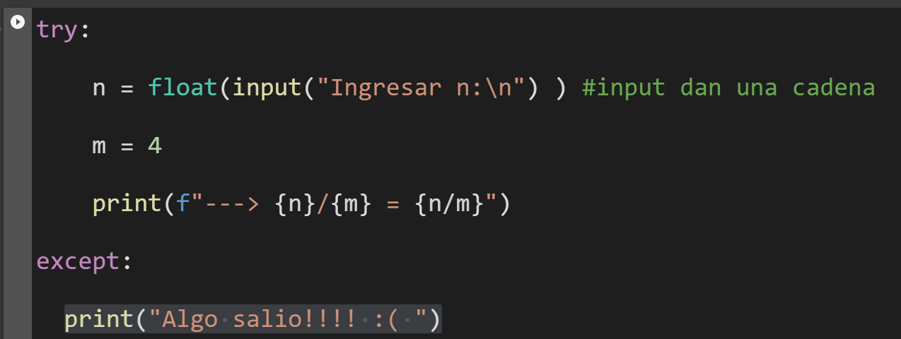

Try- Except
La sentencia try funciona de la siguiente manera:
- Se ejecuta el bloque try (el código entre las sentencias try y except).
- Si no ocurre ninguna excepción, el bloque except se saltea y termina la ejecución de la sentencia try.

La sentencia try funciona de la siguiente manera 👇

Si ocurre una excepción durante la ejecución del bloque try, el resto del bloque se saltea. Luego, si su tipo coincide con la excepción nombrada luego de la palabra reservada except, se ejecuta el bloque except, y la ejecución continúa luego de la sentencia try.

Si ocurre una excepción que no coincide con la excepción nombrada en el except, esta se pasa a declaraciones try de más afuera; si no se encuentra nada que la maneje, es una excepción no manejada, y la ejecución se frena con un mensaje como los mostrados arriba.

Try - Except nos permite controlar situaciones excepcionales que generalmente darían error y en su lugar permite mostrar un mensaje o ejecutar una pieza de código alternativo.

Else
Las declaraciones try - except tienen un bloque else opcional, el cual, cuando está presente, debe seguir a los except. El bloque else es un buen momento para romper la iteración con break si todo funciona correctamente.

El uso de else es mejor que agregar código adicional en el try porque evita capturar accidentalmente una excepción que no fue generada por el código que está protegido por la sentencia try - except.

Else en ejemplo
while (True):
try:
a = float(input("Introduce un número: "))
b = float(input("Introduce otro número: "))
print(a + b)
except:
print("Ha ocurrido un error. Tienes que introducir 2 números.")
else:
print("La suma se ha realizado correctamente.")
break # Importante romper la iteración si todo ha ido bien.
Se puede poner except sólo o con ValueError

Finaly
La sentencia try tiene otra sentencia opcional que intenta definir acciones de limpieza que deben ser ejecutadas bajo ciertas circunstancias.

Una sentencia finally siempre es ejecutada antes de salir de la sentencia try, ya sea que una excepción haya ocurrido o no.

Cuando ocurre una excepción en la sentencia try y no fue manejada por una sentencia except (u ocurrió en una sentencia except o else), es relanzada luego de que se ejecuta la sentencia finally.

La sentencia finally es también ejecutada «a la salida» cuando cualquier otra sentencia de la sentencia try es dejada vía break, continue or return.

Finaly en ejemplo
while (True):
try:
a = float(input("Introduce un número: "))
b = float(input("Introduce otro número: "))
print(a + b)
except:
print("Ha ocurrido un error. Tienes que introducir 2 números.")
else:
print("La suma se ha realizado correctamente.")
break # Importante romper la iteración si todo ha ido bien.
finally:
print("Fin del bucle") # Esto se ejecuta siempre.

Excepciones múltiples
En una misma pieza de código pueden ocurrir muchos errores distintos y quizá nos interese actuar de forma diferente en cada caso.

Para esas situaciones algo que podemos hacer es asignar una excepción a una variable.

Excepciones múltiples
De esta forma es posible analizar el tipo de error que sucede gracias a su identificador:
>>> try:
n = input("Introduce un número: ") # no transformamos a número
5/n
except Exception as e: # guardamos la excepción como una variable e
print("Ha ocurrido un error =>", type(e).__name__)
Se puede poner except sólo o con ValueError

Cada error tiene un identificador único que curiosamente se corresponde con su tipo de dato. Aprovechando eso podemos mostrar la clase del error utilizando la sintaxis:
>>> print( type(e) )

Es similar a conseguir el tipo (o clase) de cualquier otra variable o valor literal:
>>> print(type(1))
>>> print(type(3.14))
>>> print(type([]))
>>> print(type(()))

Como vemos siempre nos indica "class" delante. Eso es porque en Python todo son clases, pero hablaremos de este concepto más adelante. Lo importante ahora es que podemos mostrar solo el nombre del tipo de dato (la clase) consultando su propiedas especial name de la siguiente forma:
>>> print( type(e).__name__)
>>> print(type(1).__name__)
>>> print(type(3.14).__name__)
>>> print(type([]).__name__)
>>> print(type(()).__name__)

Gracias a los identificadores de errores podemos crear múltiples comprobaciones, siempre que dejemos en último lugar la excepción por defecto. Excepción que engloba cualquier tipo de error.

Veamos a continuación un ejemplo
>>> try:
n = float(input("Introduce un número divisor: "))
5/n
except TypeError:
print("No se puede dividir el número entre una cadena")
except ValueError:
print("Debes introducir una cadena que sea un número")
except ZeroDivisionError:
print("No se puede dividir por cero, prueba otro número")
except Exception as e:
print("Ha ocurrido un error no previsto", type(e).__name__ )

